Navn:40/Nahom G/Yohannes
Dreng/pige:m
Alder:16
Årstal ankomst til børnehjemmet ? 2009
Fra hvilken by/område/familiebaggrund? Fra mekele. Boede sammen med bedstemoren til hun døde.
Hvilken klasse går du i? 10
Hvilke fag kan du bedst lide? fysik
Hvad er din yndlingsbeskæftigelse? fodbold
Hvilken uddannelse kunne du tænke dig? Automekaniker
Hvilken skole går du i – og hvor langt fra børnehjemmet? Ayder . 5 min
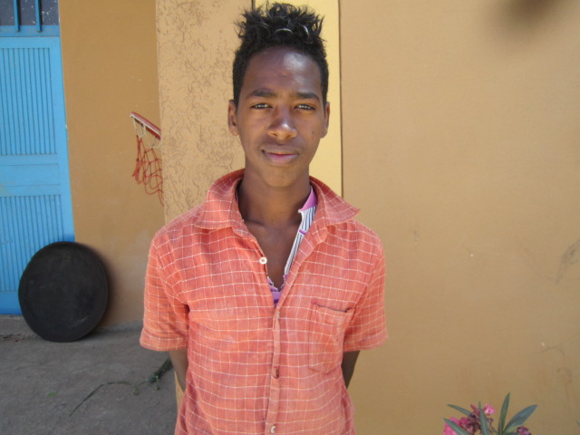2014

